Уфимский государственный авиационный
технический университет

Кафедра ТС

Курсовая работа

“Расчет характеристик системы передачи сообщений”

Выполнил: ст. гр. МКС-304
Салихов А.И.
Проверил: Городецкий И.И.

Уфа 2001

Оглавление
Задание 3
Источник сообщений 4
Дискретизатор 5
Кодер 6
Модулятор 8
Канал связи 11
Демодулятор 12
Декодер 14
Фильтр – восстановитель 15

Вариант №21.
a_{min} = 0 B;
a_{max} = 3.2 B;
F_{c} = 10³ Гц;
j = 28;
i = 5;
Вид модуляции АМ;
N₀ = 3,75*10⁻⁶ B²/Гц;
Способ приема когерентный.

Задание

Рассчитать основные характеристики системы передачи сообщений, включающую в себя:
- источник сообщений,
- дискретизатор,
- кодирующее устройство,
- модулятор,
- линию связи,
- демодулятор,
- декодер,
- фильтр – восстановитель.

a(t) ai(t) b(t) U(t) z(t) b(t) a(ti) a(t)

ЛС

Д

Кодер

Мод

ЛС

ФВ

Дек

Дем
Л

Источник сообщений

Источник сообщений выдает сообщение а(t), представляющее собой случайный непрерывный стационарный процесс, мгновенные значения которого в интервале, а _{min} a _{max} распределены равномерно, а мощность сосредоточена в полосе частот от 0 до F_{c.}

Требуется:
- $σ_{а}^{2},m_{a}$Записать аналитические выражения и построить график одномерной плотности вероятности мгновенных значений сообщения а(t).
- Найти мат. ожидание и дисперсию сообщения а(t)

- Построить график случайного процесса и на графике обозначить max значение сигнала, математическое ожидание и среднеквадратичное отклонение.

1.
$\int_{−∞}^{∞}{p(a)\text{da}=1,\int_{a_{\text{min}}}^{a_{\text{max}}}{p(a)\text{da}=p}}\int_{a_{\text{min}}}^{a_{\text{max}}}{\text{da}=p⋅a|_{a_{\text{min}}}^{a_{\text{max}}}=p(a_{\text{max}}−a_{\text{min}})},$

$p=\frac{1}{a_{\text{max}}−a_{\text{min}}}=\frac{1}{3\text{.}2−0}=0\text{.}\text{3125}$

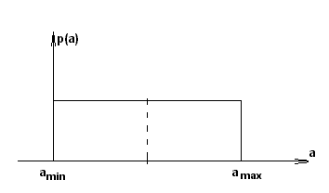

2. $m_{a}=\int_{a_{\text{min}}}^{a_{\text{max}}}{p⋅\text{ada}=p\int_{a_{\text{min}}}^{a_{\text{max}}}{\text{ada}}}=p⋅\frac{a^{2}}{2}|{}_{a_{\text{min}}}^{a_{\text{max}}}=\frac{p⋅a_{\text{max}}^{2}}{2}−\frac{p⋅a_{\text{min}}^{2}}{2}=\frac{0,\text{3125}}{2}(3\text{.}2^{2}−0^{2})=1\text{.}6$
$$σ_{a}^{2}=\int_{a_{\text{min}}}^{a_{\text{max}}}{(a−m_{a})^{2}\text{pda}=p\int_{a_{\text{min}}}^{a_{\text{max}}}{(a−m_{a})^{2}d(a−m_{a})}}=p⋅\frac{(a−m_{a})^{3}}{3}|{}_{a_{\text{min}}}^{a_{\text{max}}}=$$
$=\frac{p⋅a_{\text{max}}^{3}}{3}−\frac{p⋅a_{\text{min}}^{3}}{3}=\frac{0\text{.}\text{3125}}{3}(3\text{.}2^{3}−0^{3})=3\text{.}\text{413}\text{.}$
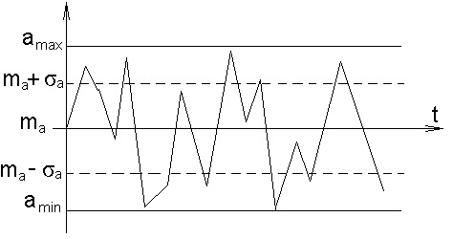

Дискретизатор

Передача непрерывного процесса осуществляется дискретизированными методами. Для этого сообщение а(t) дискретизируется по времени и квантуется по уровню с равномерным шагом. Шаг квантования по уровню Δа= 0,1В.

Требуется:
- Определить шаг дискретизации по времени (Δt).
- Определить число уровней квантования (L).
- Рассчитать среднюю мощность шума квантования.
- Рассматривая дискретизатор как источник дискретизации сообщения с объемом алфавита L, определить его энтропию и производительность (Н, Н’), отсчеты, взятые через интервал Δt считать независимыми.

1.
$Δt=\frac{1}{2⋅F_{c}}=\frac{1}{2⋅{\text{10}}^{3}}=5⋅{\text{10}}^{−4}c$
2.
$L=\frac{a_{\text{max}}−a_{\text{min}}}{Δa}=\frac{3\text{.}2−0}{0\text{.}1}=\text{32}\text{.}$
3.
$−\frac{Δa}{2}≤ε≤\frac{Δa}{2}$

$P_{\text{шк}}=\int_{−\frac{Δa}{2}}^{\frac{Δa}{2}}{ε^{2}⋅\frac{1}{Δа}}dε=\frac{1}{Δa}⋅\frac{ε^{3}}{3}|_{\frac{−Δa}{2}}^{\frac{Δa}{2}}=\frac{1}{Δa}⋅\left(\frac{{\left(\frac{Δa}{2}\right)}^{3}}{3}−\frac{{\left(\frac{−Δa}{2}\right)}^{3}}{3}\right)=8,\text{33}⋅{\text{10}}^{−4}$
4.
$H=−\sum_{i=1}^{L}{p(a_{i})}⋅{\text{log}}_{2}p(a_{i});$

Так, как
$p(a_{1})=p(a_{2})=\text{.}\text{.}\text{.}=p(a_{i});$ $p=\frac{1}{L}=0,\text{03125};$

то, следовательно:
$H=−{\text{log}}_{2}0,\text{03215}=5$

$H^{'}=\frac{H}{Δt}=\frac{5}{3,\text{33}⋅{\text{10}}^{−5}}=1,5⋅{\text{10}}^{5}\text{.}$

Кодер

Кодирование осуществляется в два этапа.
- Производится примитивное кодирование каждого уровня квантованного сообщения К – разрядным двоичным кодом.
- Помехоустойчивое кодирование кодом Хемминга.
В результате этих преобразований на выходе образуется синхронная двоичная случайная последовательность бип. импульсов.

Требуется:
1. Определить число разрядов кодовой комбинации примитивного кода К, необходимое для кодирования всех L уровней квантованного сообщения.
2. Определить избыточность кода с учетом проверочных символов.
- Записать двоично-кодовую комбинацию, соответствующую передачи j-го уровня, считая, что при кодировании на первом этапе j-му уровню ставится в соответствии двоичная кодовая комбинация, представляющая собой запись числа j в двоичной системе счисления.
- Определить число двоичных символов, выд. в единицу времени и длительность двоичного символа Т.

1.
$K={\text{log}}_{2}L={\text{log}}_{2}\text{32}=5$

2,3. j = 28; в двоичном виде это число представляется как: $\underset{a5}{1}\underset{a4}{1}\underset{a3}{1}\underset{a2}{0}\underset{a1}{0}$
a_{i} | b_{i}
a₁ | b₃
a₂ | b₅
a₃ | b₆
a₄ | b₇

Суммирование проверочных символов произведем в соответствии с таблицей истинности:
x | y | x⊕y  b₁ = b₃⊕b₅⊕b₇ = 1;  b₂ = b₃⊕b₆⊕b₇ = 0;  b₄ = b₅⊕b₆⊕b₇ = 0;
0 | 0 | 0
0 | 1 | 1
1 | 0 | 1
1 | 1 | 0

Следовательно, двоично-кодовая комбинация будет иметь вид:
$\underset{b7}{1}\underset{b6}{1}\underset{b5}{0}\underset{b4}{0}\underset{b3}{0}\underset{b2}{0}\underset{b1}{1}$

При помощи проверочных разрядов выясним, били ли ошибки при кодировании:
r₁ = b₁⊕b₃⊕b₅⊕b₇ = 0;
r₂ = b₂⊕b₃⊕b₆⊕b₇ = 0;
r₃ = b₄⊕b₅⊕b₆⊕b₇ = 0

Ошибки нет, так как $\underset{r3}{0}\underset{r2}{0}\underset{r1}{0}$

4. ǽ = (n-K)/n = 4/9 = 0,44, где n = K+4- избыточность;
V_{n} = n/∆t = 1.8·10⁴ ;
T = 1/V_{n} = 55.55·10⁻⁶

Модулятор

В модуляторе синхр. двоичная случайная последовательность биполярных импульсов b(t) осуществляет модуляцию гармонического переносчика
U_{m} = cos(2πf₀t), U_{m}=1В.

Требуется:
- Записать аналитическое выражение модулированного сигнала U(t)=f(b(t)).
- Изобразить временные диаграммы модулирующего b(t) и модулированного U(t) сигналов, соответствующие передачи j-го уровня сообщения.
- Привести выражение и начертить график корреляционной функции модулирующего сигнала В(τ).
- Привести выражение и начертить график спектральной плотности мощности модулирующего сигнала G_{В}(ω).
- Определить ширину энергетического спектра модулирующего сигнала ∆F_{B}. Отложить полученное значение на графике G_{В}(ω).
- Начертить график энергетического спектра G_{u}(ω) модулированного сигнала.
- Определить ширину энергетического спектра ∆F_{u} модулированного сигнала и отложить значение на графике G_{u}(ω)

- f₀ = 100·V_{n} = 1.8·10⁶ Гц;

При амплитудной модуляции
U₀(t) =0;
U₁(t) = cos(2πf₀t) =cos(11.304·10⁶t)

2.
$\underset{b7}{1}\underset{b6}{1}\underset{b5}{0}\underset{b4}{0}\underset{b3}{0}\underset{b2}{0}\underset{b1}{1}$
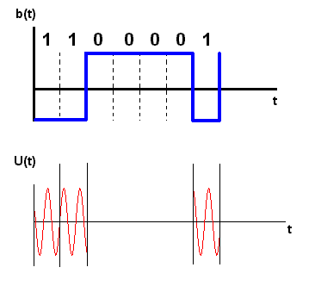

3.
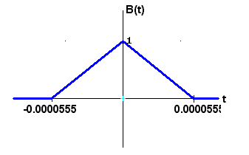

$$B(τ)=\left\{\begin{matrix}1−\frac{\left|τ\right|}{T}; \left|τ\right|<T \\ 0; \left|τ\right|>T\end{matrix}\right.$$

4.
$G_{B}(ω)=2\int_{0}^{T}{B(τ)\text{cos}\text{ωτ}dτ}$
$$\begin{aligned}G_{B}(ω)=2\int_{0}^{T}{\left(1−\frac{\left|τ\right|}{T}\right)\text{cos}\text{ωτ}dτ=T⋅\frac{{\text{sin}}^{2}\left(\frac{ωT}{2}\right)}{{\left(\frac{ωT}{2}\right)}^{2}}=T⋅\frac{{\text{sin}}^{2}\left(\frac{ωT}{2}\right)}{ω^{2}⋅\frac{T^{2}}{4}}=\frac{{\text{sin}}^{2}\left(\frac{ωT}{2}\right)}{ω^{2}⋅\frac{T}{4}}=\frac{4}{T}⋅\frac{{\text{sin}}^{2}\left(\frac{ωT}{2}\right)}{ω^{2}}}= \\ \text{72000}\frac{{\text{sin}}^{2}\left(\text{27}\text{.}\text{775}⋅{\text{10}}^{−6}ω\right)}{ω^{2}};\end{aligned}$$

Таблица для построения графика:
w | G(w)
1 | 5,55444E-05
50000 | 2,7856E-05
80000 | 7,11663E-06
110000 | 4,42505E-08
140000 | 1,69548E-06
170000 | 2,49113E-06
200000 | 7,97241E-07
230000 | 1,4969E-08
260000 | 6,92887E-07
290000 | 8,22076E-07
320000 | 1,83867E-07
350000 | 5,01652E-08
380000 | 4,07741E-07
410000 | 3,65749E-07
440000 | 4,26247E-08
470000 | 7,16187E-08
500000 | 2,70418E-07

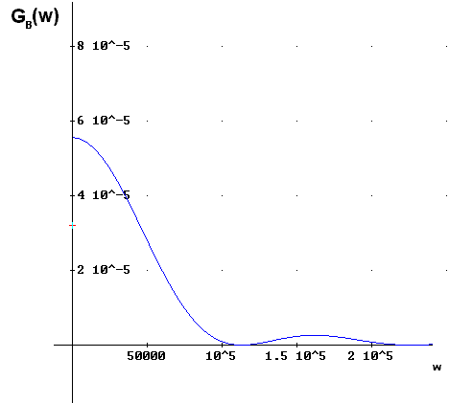

5.
$\begin{aligned}{ΔF}_{B}=\frac{1}{T}=V_{n}=\text{18000} \\ {ΔF}_{U}=2{ΔF}_{B}=\text{32000}\end{aligned}$

6. f₀=1.8*10⁶ Гц

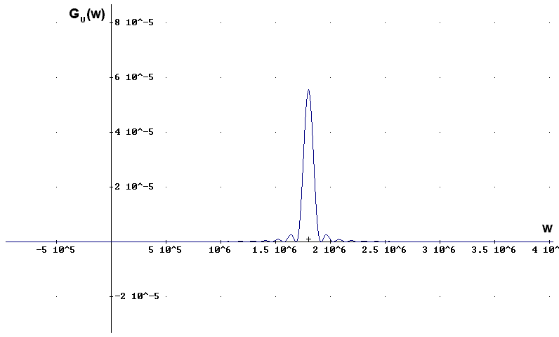

Канал связи

Передача сигнала U(t) осуществляется по каналу с постоянными параметрами и аддитивным флуктуационным шумом n(t) с равномерным энергетическим спектром N₀ (белый шум).
Сигнал на выходе такого канала можно записать следующем образом:
z(t) = U(t) + n(t)

Требуется:
- Определить мощность шума в полосе частот F_{k} = ∆F_{u} ;
- Найти отношение сигнал – шум Р_{с} /Р_{ш};
- Найти пропускную способность канала С;
- Определить эффективность использования пропускной способности канала
К_{с} = Н’ /С.

1.
$$P_{Ш}={ΔF}_{U}⋅N_{0}=0\text{.}\text{12}$$

2.
$\begin{aligned}P_{c}=\frac{E_{0}+E_{1}}{2T}, \text{при} \text{амплитудной} \text{модуляции} \text{энергия} \text{0} \text{равна} \text{нулю}\text{.} \\ {\text{гдеE}}_{0}=0 \\ E_{1}=\int_{0}^{T}{U^{2}(t)\text{dt}}=\int_{0}^{T}{\text{cos}(2{πf}_{0}t)\text{dt}=\frac{1}{2}⋅T+\frac{\text{sin}(4{πf}_{0}T)}{8{πf}_{0}T};}\end{aligned}$
$f_{0}=\frac{\text{100}}{T}; T=\frac{\text{100}}{f_{0}}=\text{55}\text{.}\text{55}⋅{\text{10}}^{−6};$
Так как
$$\frac{\text{sin}(4{πf}_{0}T)}{8{πf}_{0}T}=0$$

Р_{с} = (0+0,5Т)/2Т=0,25
$$\frac{P_{C}}{P_{Ш}}=\frac{0,\text{25}}{0,\text{12}}=2,\text{083}$$

3. С = ∆F_{U}·log₂(1+P_{c}/P_{Ш}) = 51.9837·10³

- К_{с} = Н’/С = 2.885

Демодулятор

В демодуляторе осуществляется оптимальная некогерентная или когерентная обработка принимаемого сигнала z(t).
Требуется:
- Записать алгоритм оптимального приема по критерию минимума средней вероятности ошибки при равновероятных символах в детерминированном канале с белым гауссовским шумом;
- Нарисовать структурную схему оптимального демодулятора для данного вида модуляции и способе приема;
- Вычислить вероятность ошибки Р оптимального демодулятора;
- Определить, как нужно изменить энергию сигнала, чтобы при других видах модуляции и заданном способе приема обеспечить найденное значение вероятности ошибки Р.

1.
$\int_{0}^{T}{z(t)U_{0}(t)\text{dt}−\frac{E_{0}}{2}}$

$\int_{0}^{T}{z(t)U_{0}(t)\text{dt}−\frac{E_{0}}{2}} ≥ \int_{0}^{T}{z(t)U_{1}(t)\text{dt}−\frac{E_{1}}{2}} \text{при} U=U_{0}$

Для амплитудной модуляции Е₁≠0, U₀=0 следовательно:

$\int_{0}^{T}{z(t)U_{1}(t)\text{dt}} \frac{E_{1}}{2} \text{приU}=U_{1}$
$\int_{0}^{T}{z(t)U_{1}(t)\text{dt}} ≤ \frac{E_{1}}{2} \text{приU}=U_{0}$

2.
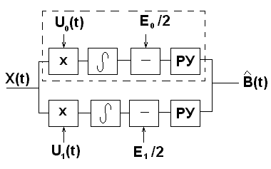

3. P = 1/2 (1-Ф(х));
где Ф(х) – функция Крампа

$Ф(х)=\frac{2}{\sqrt{2π}}\int_{0}^{X}{e^{−\frac{t^{2}}{2}}\text{dt}}, \text{где} Х=\sqrt{\frac{E_{э}}{2N_{0}}}$

$E_{э}=\int_{0}^{T}{(U_{0}(t)−U_{1}(t))^{2}\text{dt}}=\int_{0}^{T}{(0−U_{1}(t))^{2}\text{dt}}=\int_{0}^{T}{{\text{cos}}^{2}(2{πf}_{0}t)\text{dt}}=\frac{\text{sin}(4{πf}_{0}T)}{8{πf}_{0}}+\frac{T}{2}=\text{27}\text{.}\text{76}⋅{\text{10}}^{−6}$$X=\sqrt{\frac{\text{27}\text{.}\text{76}⋅{\text{10}}^{−6}}{2⋅3\text{.}\text{75}⋅{\text{10}}^{−6}}}=1\text{.}\text{92387}$
$Ф(х)=\frac{2}{\sqrt{2π}}\int_{0}^{1\text{.}\text{924}}{e^{−\frac{t^{2}}{2}}\text{dt}}=0,\text{9452}; ⇒ Р=\frac{1}{2}(1−0,\text{9452})=0,\text{223}$
- Для других видов модуляции(ЧМ и ФМ), по условию необходимо обеспечить такую же вероятность ошибки, т.е. но она зависит от функции Крампа Ф(х) ,которая в свою очередь зависит от величины X, которая в свою очередь опять же зависит от энергии сигнала E_{Э}, но нам известно что для ФМ и ЧМ имеем: U₀= -U₁, т.е. чтобы получить такую же вероятность ошибки нужно чтобы выполнялось условие:
$\begin{aligned}U_{0}^{'}−(−U_{1}^{'})={\left(2U^{'}\right)}_{\text{ФМ}, \text{ЧМ}}=\left(U_{1}\right) _{\text{АМ}} \text{где} U_{0}−(−U_{0})=2U ⇒ U^{'}=\frac{U}{2} −\text{энергия} \text{сигнала} (\text{необходимого}) \\ с \text{энергией} \text{равной} \text{энергии} \text{АМ} т\text{.}е\text{.} \text{необходимо} \text{вдвое} \text{уменьшить} \text{энергию} \text{сигнала} \text{при} \text{ЧМ} и \text{ФМ}, \\ \text{по} \text{сравнению} \text{АМ}\text{.} \end{aligned}$

Декодер

В декодере осуществляется восстановление первичного сигнала, переданного по каналу связи.

Требуется:
- Оценить обнаруживающую способность кодера;
- Считая, что при передаче по каналу связи произошла ошибка в і -ом разряде, записать алгоритм обнаружения и исправления ошибки;
- Определить вероятность не обнаружения ошибки.

1.d_{min} = 3; минимальное число разрядов.
q = d_{min}-1 = 2

2. і = 5
$\begin{aligned}\underset{}{1}\underset{}{1}\underset{}{0}\underset{}{0}\underset{}{0}\underset{}{0}\underset{}{1} ⇒ \underset{}{1}\underset{}{1}\underset{}{1}\underset{}{0}\underset{}{0}\underset{}{0}\underset{}{1} \\ \underset{}{1}\end{aligned}$
Проверочные разряды:
r₁ = b₁+b₃+b₅+b₇ = 1;
r₂ = b₂+b₃+b₆+b₇ = 0;
r₃ = b₄+b₅+b₆+b₇ = 1.
r₃ r₂ r₁ = 101₂ = 5₁₀ → пятый разряд нужно инвертировать.

3.
$$P_{\text{HO}}=\sum_{i=q+1}^{n}{C_{n}^{i}⋅p^{i}}⋅(1−p)^{n−i}$$
n – число разрядов, n = 7
р – вероятность ошибки в одном разряде, p = 0,233

$$C_{n}^{i}=\frac{n!}{i!(n−i)!}=\frac{7!}{5!2!}=\frac{\text{5040}}{\text{120}⋅2}=\text{21}$$

$P_{\text{HO}}=\sum_{i=3}^{n}{\text{21}⋅0,{\text{233}}^{i}}⋅(1−0,\text{233})^{n−i}=\sum_{i=3}^{7}{\text{21}⋅0,{\text{233}}^{i}}⋅(1−0,\text{233})^{7−i}=$0,131703

Фильтр – восстановитель

Фильтр – восстановитель – фильтр нижних частот с частотой среза F_{c}.
Требуется:
- Изобразить идеальные АЧХ и ФЧХ характеристики фильтра – восстановителя;
- Найти импульсную характеристику h(t) фильтра – восстановителя и начертить ее график.

Идеальная АЧХ фильтра – восстановителя имеет вид:
Идеальная ФЧХ

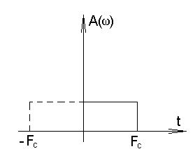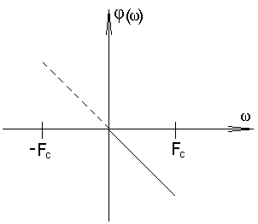

2.
$h(t)=\frac{\text{sin}(2{πF}_{C}t)}{{πF}_{C}t}=\frac{\text{sin}2⋅3\text{.}\text{14}⋅\text{1000}⋅t}{3\text{.}\text{14}⋅\text{1000}⋅t}=\frac{\text{sin}\text{6280}⋅t}{\text{3140}⋅t};$
